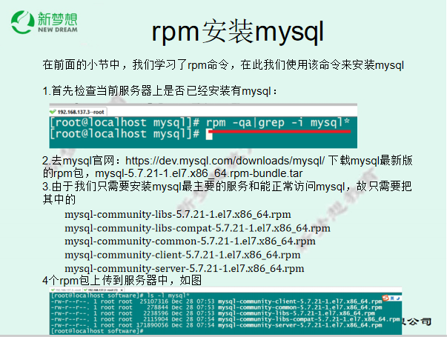

### 解压mysql包

tar -xvf mysql-5.7.21-1.el7.x86_64.rpm-bundle.tar

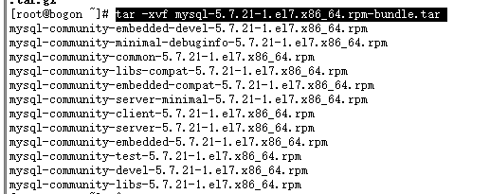

## 安装

## 5.开始安装mysql：

### 5.1先卸载：

**yum remove mariadb-libs**

### 5.2安装：mysql-community-common-5.7.21-1.el7.x86_64.rpm

**rpm -ivh mysql-community-common-5.7.21-1.el7.x86_64.rpm**

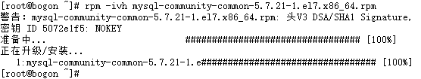

### 5.3安装：mysql-community-libs-5.7.21-1.el7.x86_64.rpm

**rpm -ivh** mysql-community-libs-5.7.21-1.el7.x86_64.rpm

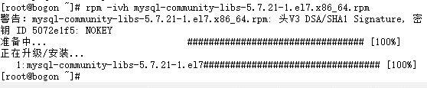

注：因为centOS自带一个老版本的mariadb-libs与当前mysql包的冲突， 故需要先卸载，再安装

### 5.4安装：mysql-community-libs-compat-5.7.21-1.el7.x86_64.rpm

**rpm -ivh** mysql-community-libs-compat-5.7.21-1.el7.x86_64.rpm

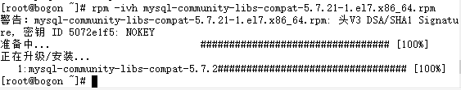

### 5.5安装：mysql-community-client-5.7.21-1.el7.x86_64.rpm

**rpm -ivh** mysql-community-client-5.7.21-1.el7.x86_64.rpm

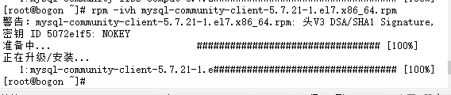

### 5.6安装：perl

### 执行：

yum install perl

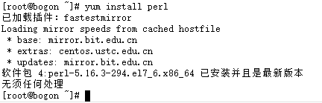

注：此处最好使用该命令安装perl，perl依赖其他26个包，单个下载、 安装很麻烦.

### 5.7安装：mysql-community-server-5.7.21-1.el7.x86_64.rpm

**rpm -ivh** mysql-community-server-5.7.21-1.el7.x86_64.rpm

## 如果报错这个错误：

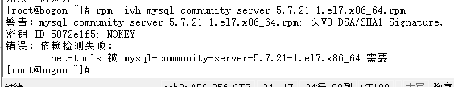

改：输入 yum install net-tools

再输入一次

**rpm -ivh** mysql-community-server-5.7.21-1.el7.x86_64.rpm

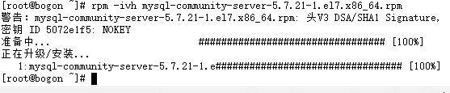

## 6.启动、配置：安装完mysql之后需要启动mysql服务器才能正常使用；

6.1.service mysqld restart



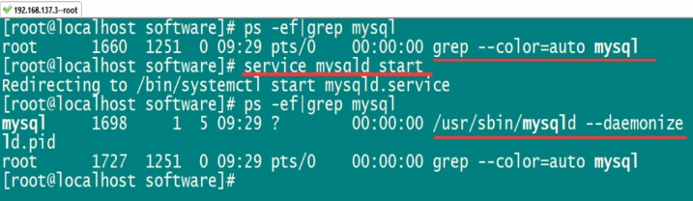

## 6.2.首先找到mysql的日志文件，需使用如下命令：

## find:查找文件命令

find / -name mysql*log --在当前目录及子目录中查找文件mysql*log



find / -size +1M --在当前目录及子目录中查找大小大于1M的文件

## 6.3.找到root用户的初始密码，需要使用如下命令

## grep:过滤

### 如：cat a.txt|grep -i newdream --在a.txt中过滤newdream的行 grep -l mysql /sbin/* --过滤/sbin/目录下包含mysql的文件名

### 注：MySQL5.6以上的版本在linux系统上的安装会自动为root用户生成一个随 机密码，存在 .mysql_secret文件中；

cat /var/log/mysqld.log|grep temp

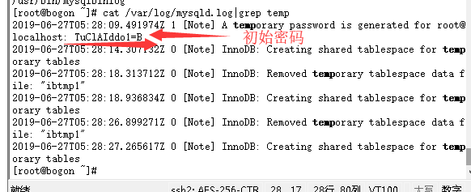

### 6.4.使用root、密码链接到mysql，如下图：

mysql -hlocalhost -uroot -p



在 Enter [assword: 后面输入初始密码 密码看不见（**输入请注意**

**密码可复制 ,选中 ctrl+c 在输入密码处单击鼠标右键 即可**）

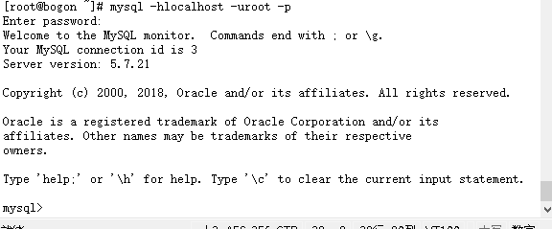

### 6.5. 降低密码复杂度限制：

set global validate_password_policy=0;



### 6.6. 降低密码长度限制：

set global validate_password_length=4;



set global validate_password_policy=LOW;

### 6.7. 修改root用户的初始密码：

alter user 'root'@'localhost' identified by '123456';



### 6.8 创建新用户：

create user 'root'@'%' identified by '123456';

**注意：不用再新建了,你有root了**

### 6.9 授权：

create user 'zhu1'@'%' identified by '123456';



**如果不行，就输入下面的**

GRANT ALL PRIVILEGES ON *.* TO 'root'@'%' IDENTIFIED BY '123456' WITH GRANT OPTION;



### 6.10 刷新权限：

flush privileges;



Exit; 退出



### 再关虚拟机防火墙

Systemctl stop firewalld



### 再刷新一下

service mysqld restart



# 打开数据库

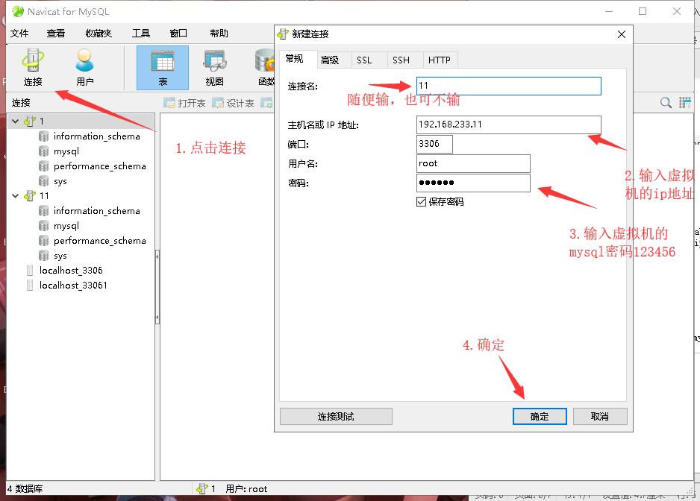

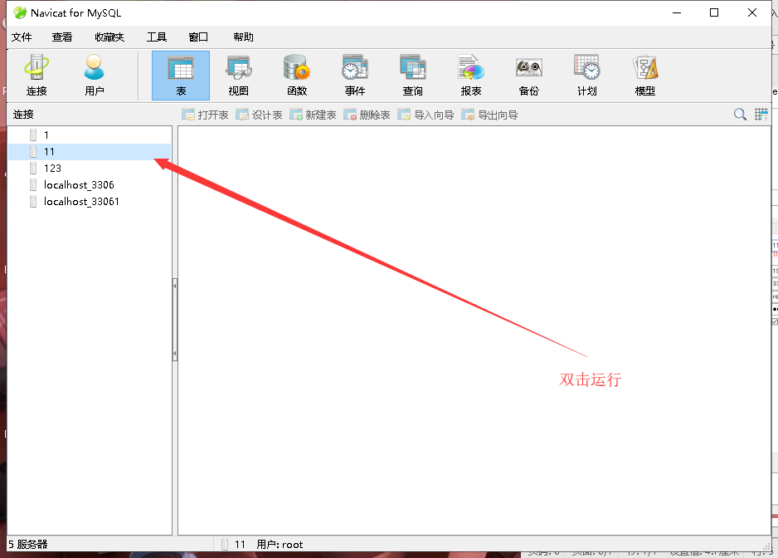

## 能运行就行了